**(Job 2 ) HARDWARE**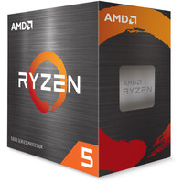

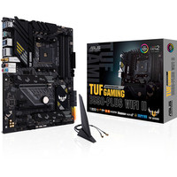

**AMD Ryzen 5 5600X (3.7 GHz)**

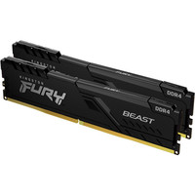

**ASUS TUF GAMING B550-PLUS WIFI II**

**DDR4 Kingston Fury Beast - 8 Go (2 x 4 Go) 3200 MHz - CAS 16**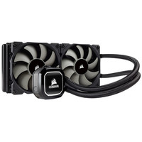

**Corsair H100X Hydro Series - 240 mm**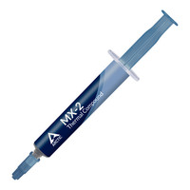

**Arctic MX-2 - 4 g**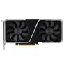

**Nvidia Geforce RTX 3060 Ti Founders Edition**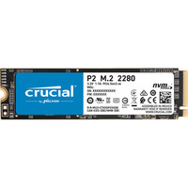

**Crucial P2 500 Go**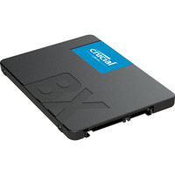

**Crucial BX500 1 To**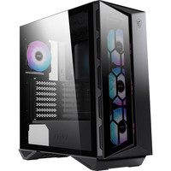

**MSI MPG GUNGNIR 110R**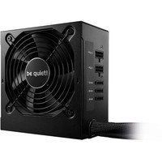

**Be Quiet! System Power 9 CM - 700W**

Prix actuel : **1469.92 €**

Prix de lancement : **1375.92 €**

1 : Le CPU AMD Ryzen 5 5600X est le meilleur rapport qualité prix pour du gaming

* 3.7 GHz (Base)
* 4.6 GHz (Boost)

**Nombre de coeurs** 6

**Nombre de threads** 12

**Prise en charge mémoire**

* Canaux mémoire : 2 (dual channel)

**Mémoire prise en charge**

* DDR4 : 3200 MHz *

2 : la carte mère est adapté pour le CPU (AMD) est optimisé pour le gaming avec sa carte wifi intégrée   
CPU AMD Ryzen de 3xxx/5xxx compatible

**Socket** AM4

1 x HDMI 2.1 (résolution max. 4K@60Hz)

1 x DisplayPort 1.2  
large compatibilité pour la Ram DDR4 (max. 128 Go DDR4 4866(OC) / 4800(OC) / 4600(OC) / 4466(OC) / 4400(OC) / 4333(OC) / 4266(OC) / 4200(OC) / 4133(OC) / 4000(OC) / 3866(OC) / 3733(OC) / 3600(OC) / 3466(OC) / 3400(OC) / 3333(OC) / 3200 / 3000 / 2933 / 2800 / 2666 / 2400 / 2133 MHz, ECC et non-ECC, un-buffered memory) OC = OVERCLOCK

3: la RAM DDR4 3200 MHz en dual chanel (2x8Go) adapté pour le CPU et la carte mère   
**Capacité** 16 Go (2 x 8 Go)

**Norme** PC-25600

**CAS** 16-18-18

**Low-Profile** Oui

4: Watercooling autonome compatible socket AMD AM4 (sors l’air chaud à l'extérieur de l'ordinateur)

**Dimensions (H x L x P)**

275 x 120 x 27 mm

**Pâte thermique** Oui (pré-appliquée)

**Nombre de ventilateurs** 2

**Niveau de bruit** 28.3 dB

**Vitesse de rotation** 600 - 1700 trs/min

**Compatibilité**

* **Intel** : LGA 2066 / 2011(-V3) / 1366 / 1200 / 1150 / 1151 / 1155 / 1156
* **AMD** : AM4 / AM2(+) / AM3(+) / FM1 / FM2(+)

5: Le GPU Nvidia Geforce RTX 3060 Ti Founders édition meilleur rapport qualité prix mais difficile à trouver “disponible”

**Fréquence processeur** 1440MHz

**Fréquence mémoire vive de base** 1750MHz

**Type** GDDR 6

**Interface** PCI-E x16 4.0

**Connectique** HDMI : 1 Displayport : 3

6: Le stockage NVMe offre le débit le plus élevé et les délais de réponse les plus courts.(parfait pour l’os et les jeux)

**Format** M.2 (Type 2280)

**Capacité** 500 Go

**Interface de Transfert** NVMe (PCI-E 3.0 4x)

**Vitesse Lecture / Ecriture** Jusqu'à 2300 Mo/s - 940 Mo/s

**Type de mémoire Flash** TLC 3D ou QLC 3D (variable selon arrivage)

**Cache DRAM** Non

7: Le SSD (Solid State Drive) la technologie précédant NVMe essentiellement choisit pour sa capacité de stockage et sa rapidité (fichier, média etc)

**Format** 2.5" / 7 mm d'épaisseur

**Capacité** 1 To

**Interface de Transfert** SATA III

**Vitesse Lecture / Écriture** Jusqu'à 540 Mo/s - 500 Mo/s

**Type de mémoire Flash** TLC 3D NAND

**Cache DRAM** Non

**MTBF** 1.5 millions d'heures

8: Un boîtier à 3 ventilateurs en façade et un à l'arrière pour un flux d’air optimisé

**Type de châssis** Boîtier Moyen Tour

**Dimensions du boîtier (L x P x H)** 215 x 430 x 450 mm

**Carte Mère** ATX / Micro ATX / Mini-ITX

**Cartes graphiques** Jusqu'à 340 mm

**Ventirad** Jusqu'à 170 mm

**Alimentation** Max. 250 mm (sans cage HDD)

**Emplacements** 3.5"/2.5" : 2 internes

2.5" : 2 internes

**Connectique en façade**

* 2 x USB 3.0
* 1 x USB 3.1 Type C
* 1 x prise micro
* 1 x prise casque

**Refroidissement** **Ventilateurs inclus :**

* Façade : 3 x 120 mm ARGB (3 broches)
* Arrière: 1 x 120 mm ARGB (3 broches)

**Emplacements supplémentaires :** Haut : 2 x 120 / 140 mm

**Radiateur watercooling :**

* Façade : 120 / 140 / 240 / 280 / 360 mm
* Haut : 120 / 240 mm
* Arrière : 120 mm

**Poids** 7.9 Kg

**Ports d'extension**  7

9 : Alimentation 700w une 550w pourrait être fonctionnel mais pas optimal

**Puissance** 700 W

**Rendement** 80+ Bronze

**Dimensions** 150 x 140 x 86 mm

**Fiches SATA** 10

**Fiches PCI-E (6+2 broches)**

4

**Autres connecteurs**

* 1 x CM 20+4 broches
* 1 x CPU (12V) 4+4 broches
* 2 x Molex 4 broches

**Modularité** Semi-Modulaire

**Ventilateur** 120 mm **PWM**

**Nombre de rails 12V** 2

**Charge maximale** **56A - 672W**